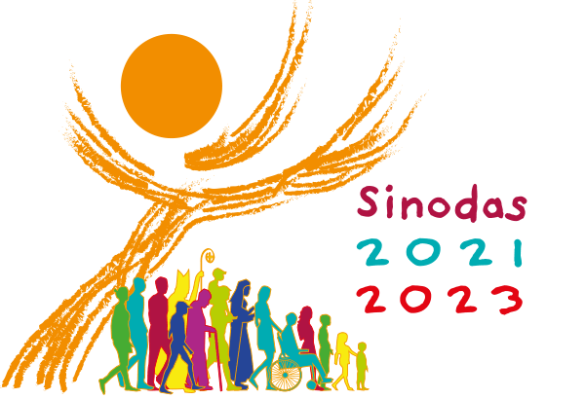

Padėka

Nuoširdžiai dėkojame visiems, kurie šiame sinodiniame procese dalyvaujate.

Vadovaujami Šventosios Dvasios, esame gyvieji akmenys, per kuriuos Dievas statydina Bažnyčią, kokios Jis trokšta trečiajame tūkstantmetyje
(plg. 1 Pt 2, 5).
Švenčiausioji Mergelė Marija, apaštalų Karalienė ir Bažnyčios Motina, teužtaria mus, drauge keliaujančius Dievo mums nustatytu keliu. Kaip ir Aukštutiniame kambaryje per Sekmines, jos motiniška globa ir užtarimas telydi mus kuriant tarpusavio bendrystę ir vykdant savo misiją pasaulyje.
Drauge su ja visi kartu kaip Dievo tauta tariame:
„Tebūna man, kaip tu pasakei“ (Lk 1, 38)

www.sinodas.katalikai.lt
www.paneveziovyskupija.lt

